实验二 特殊关系

姓 名： 杨程锦
学 号： 20212114710
班 级：计算机科学与技术21-1班
实验地点： C204
实验时间： 2022/11/16
- 实验目的和要求
编程判断输入的一个二元关系是否为等价关系，如果是，求其商集；
编程判断输入的一个二元关系是否为偏序关系，如果是，打印其哈斯图。
- 实验环境和工具
环境：C++14 工具：CLion2021.3.2
- 实验结果
  - 程序流程图
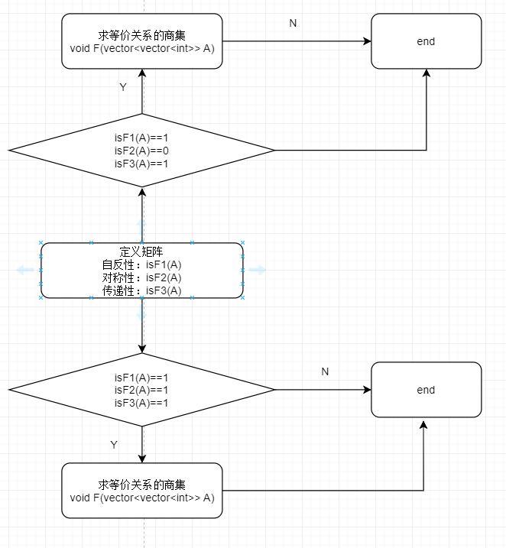
  - 程序核心代码
void F(vector<vector<int>> A) //求等价关系的商集
{
vector<vector<int>>B;
set<set<int>>D;
for (int n = 0; n < A.size(); n++)
{
for (int m = 0; m < A.size(); m++)
{
if (A[n][m] == 1)
{
B.push_back({ n,m });
}
}
}
for (int n = 0; n < B.size(); n++)
{
set<int> C;
for (int m = 0; m < B.size(); m++)
{
if (B[n][1] == B[m][0])
{
C.insert(B[n][0]);
C.insert(B[n][1]);
C.insert(B[m][1]);
}
}
D.insert(C);
}
cout << "（商集）等价类有" << endl;
for (set<set<int>>::iterator it1 = D.begin(); it1!= D.end(); it1++)
{
cout << "{";
for (set<int>::iterator it2 = it1->begin(); it2 != it1->end(); it2++)
{
cout << *it2 + 1 << " ";
}
cout << "}" << endl;
}
return;
}
void final(vector<vector<int>>A) //打印哈斯图
{
for (int a = 0; a < A.size(); a++)
{
for (int b = 0; b < A.size(); b++)
{
A[a][a] = 0;
}
}
for (int n = 0; n < A.size(); n++)
{
for (int m = 0; m < A.size(); m++)
{
if (A[n][m] == 1)
{
for (int k = 0; k < A.size(); k++)
{
if (A[n][k] == 1 && A[k][m] == 1)
{
A[n][m] = 0;
}
}
}
}
}
cout << "哈斯图路径为" << endl;
for (int a = 0; a < A.size(); a++)
{
for (int b = 0; b < A.size(); b++)
{
if (A[a][b] == 1)
{
cout << "<" << a+1 << "," << b+1 << ">" << endl;
}
}
}
return;
}
  - 运行结果
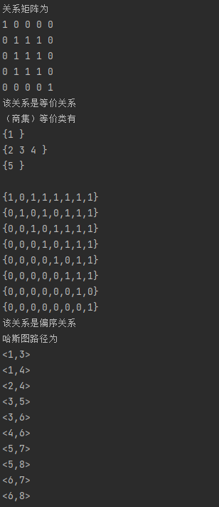
  - 运行结果分析
关系矩阵在主函数中自定义的，通过主函数中调用函数来判断自反性、传递性、对称性，利用三个性质来判断是否为等价关系或者偏序关系，再通过调用写的商集和哈斯图函数来实现具体的要求。
- 实验心得
本实验的哈斯图部分有些困难，其他部分较为简单，例如判断自反性、传递性、对称性三个性质的实现较为简单，美中不足的就是关系矩阵是通过vector容器提前写在主函数中的，没有通过控制台输入二元关系矩阵。

